2025-2026 年驻马店市市级水质自动监测运维项目
非中标单位得分与排名
E包
序号 | 单位名称 | 得分 | 排名 | 备注
1 | 河南澄言环境科技有限公司 | 99.95 | 2
2 | 河南韵康环保工程有限公司 | 98.91 | 3
3 | 北京尚洋东方环境科技有限公司 | 98.29 | 4
4 | 西安澳海环保科技有限公司 | 98 | 5
5 | 河南颐泰市政工程有限公司 | 85.97 | 6
F包
序号 | 单位名称 | 得分 | 排名 | 备注
1 | 商丘杏晖环保科技有限公司 | 99.98 | 2
2 | 河南韵康环保工程有限公司 | 98.92 | 3
3 | 北京尚洋东方环境科技有限公司 | 98.3 | 4
4 | 西安澳海环保科技有限公司 | 98.02 | 5
5 | 河南颐泰市政工程有限公司 | 85.99 | 6
6 | 河南江昭信息科技有限公司 | 81.93 | 7

废标情况
E包
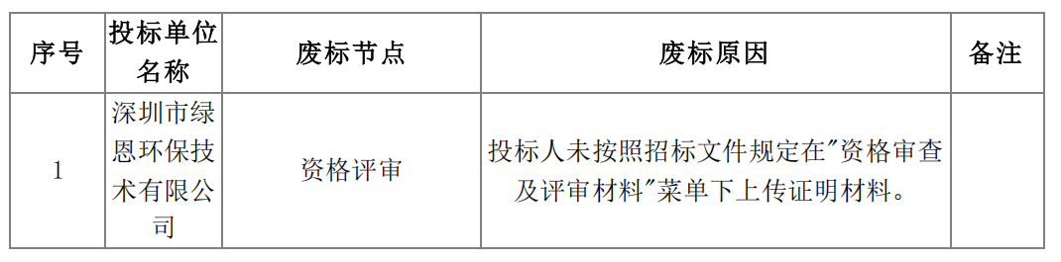
F包
